**PANDUAN PENGUNAAN WEB GALERI FOTO**

**Cara Pembuatan Akun:**

1. Buka web Galeri Foto.
2. Di halaman Landing page, klik tombol "Login”. Jika anda belum memiliki akun, klik tombol "Register" terlebih dahulu.

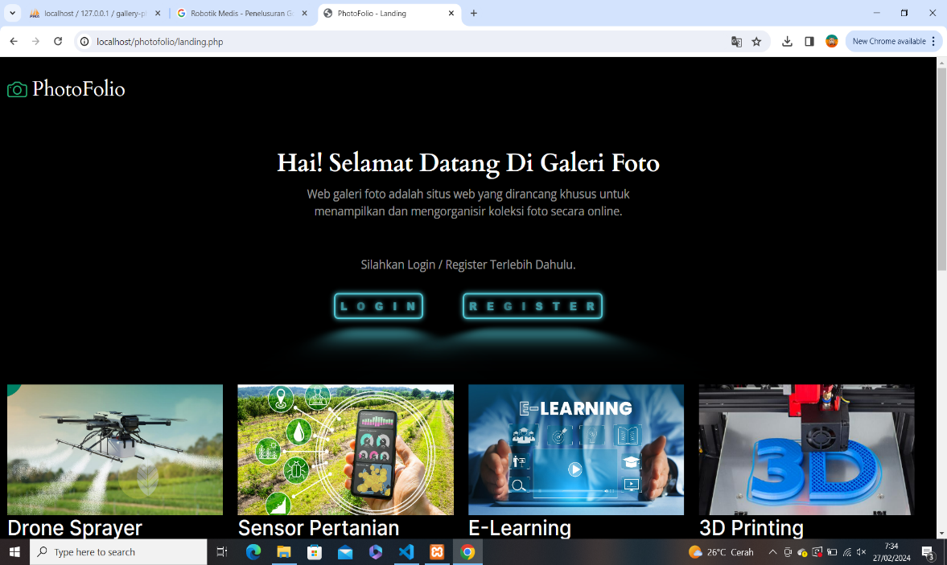

1. Tekan register jika anda belum memiliki akun.
2. Masukkan username dan password sesuai kemauan anda. Lalu masukkan email, nama lengkap, dan Alamat.

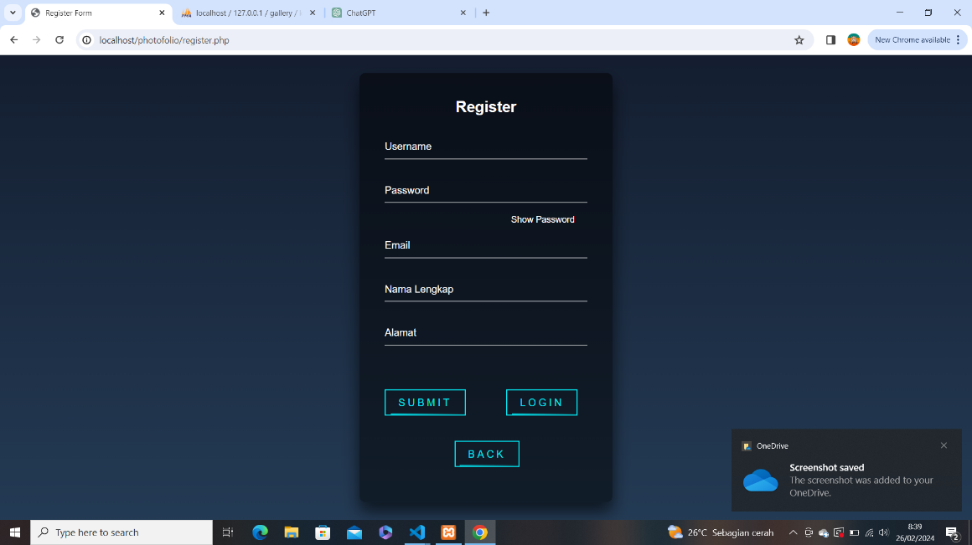

1. Tekan login jika sudah membuat akun di register lalu tekan SUBMIT.

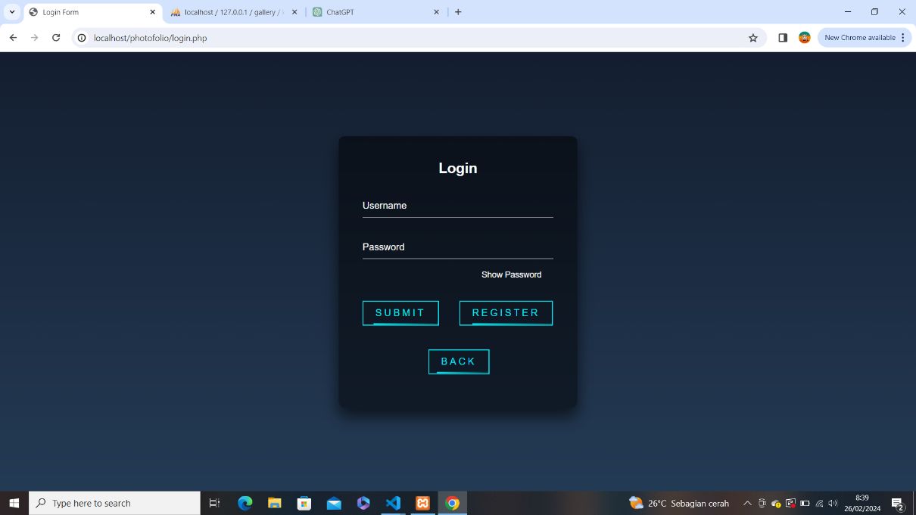

**Cara Upload Foto:**

1. Setelah login, klik tombol "Album" di bagian paling atas.

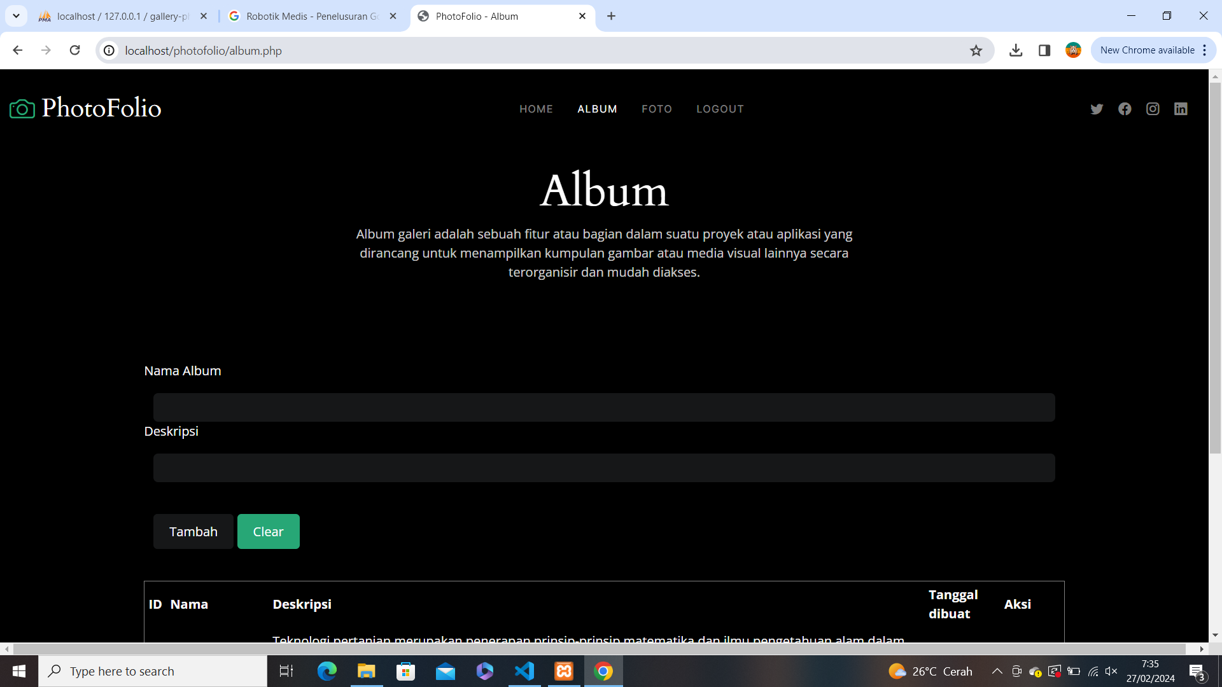

1. Buat Nama Album dan Deskripsi Album, lalu klik "Tambah".

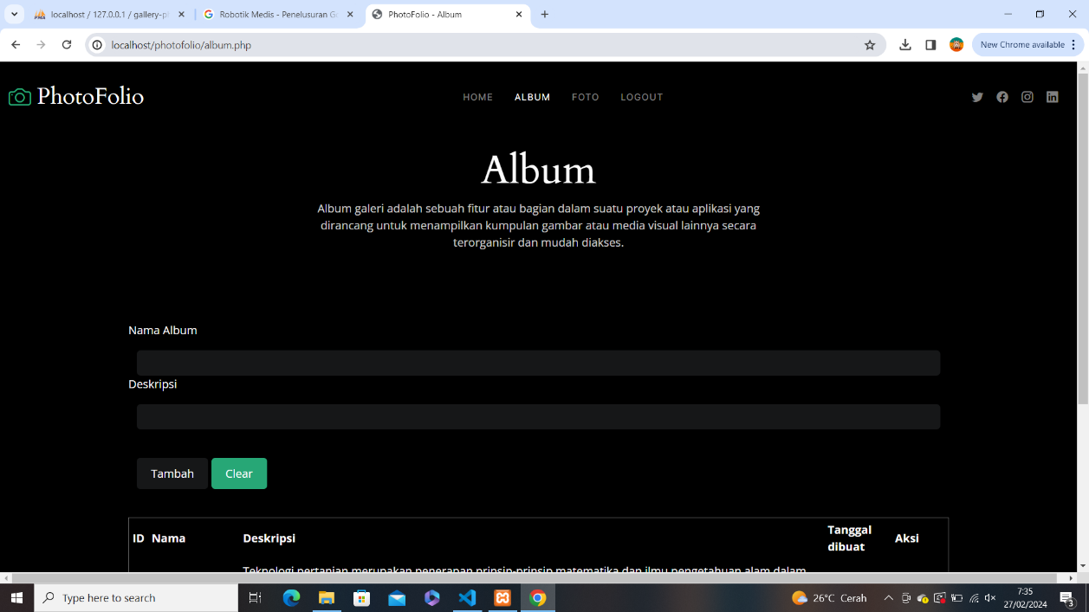

1. Setelah menambahkan Album klik "Foto" di bagian atas halaman.

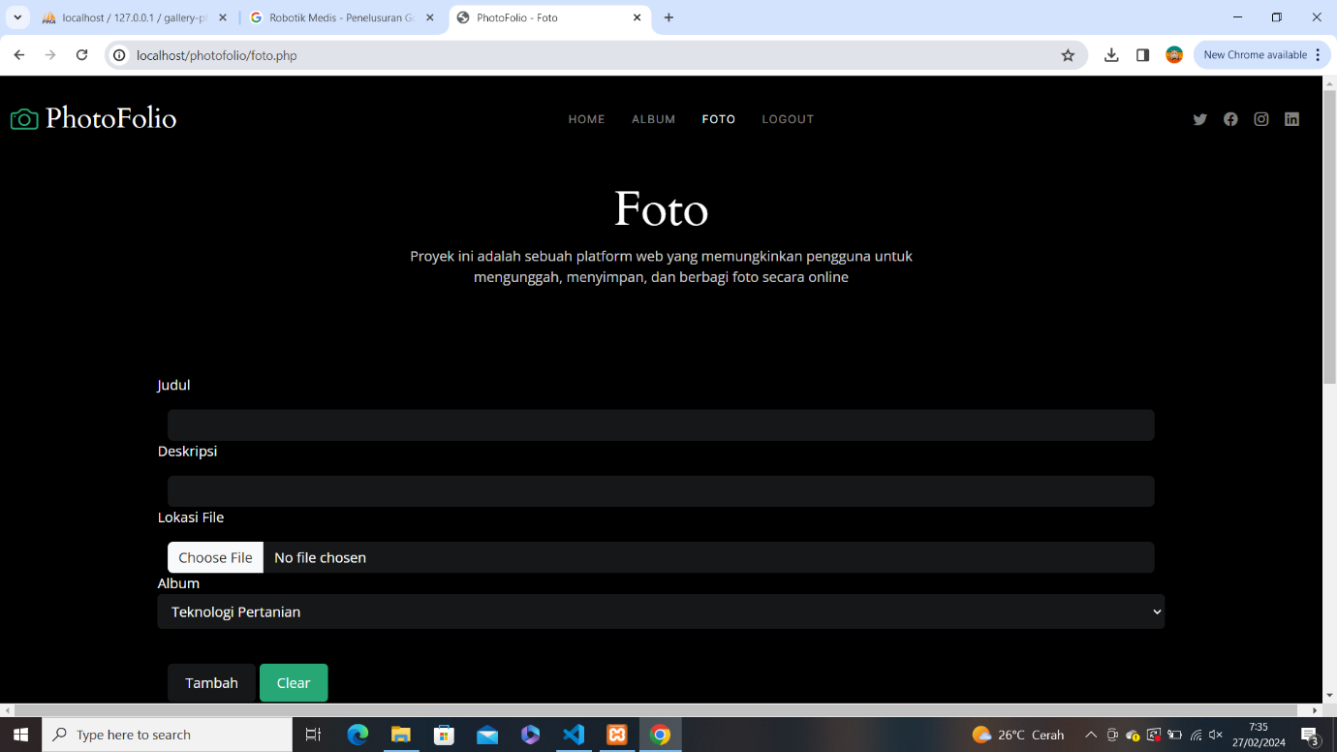

1. Buat Judul, Deskripsi, dan pilih foto yang ingin diunggah dengan mengklik "Choose File". Pilih album yang ingin Anda beri foto, lalu klik "Tambah".

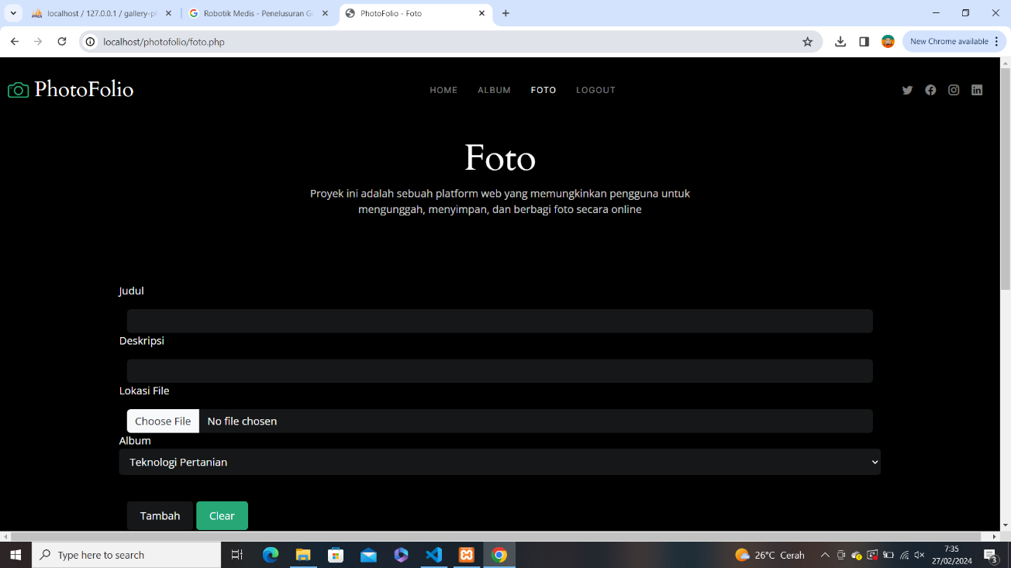

1. Jika terdapat kesalahan pada foto, Anda dapat menghapus atau mengeditnya.

**Catatan:** Pastikan membuat album terlebih dahulu sebelum mengunggah foto.

1. Setelah mengunggah foto, Anda dapat melihatnya di bagian "Home" dengan fitur like dan komentar.

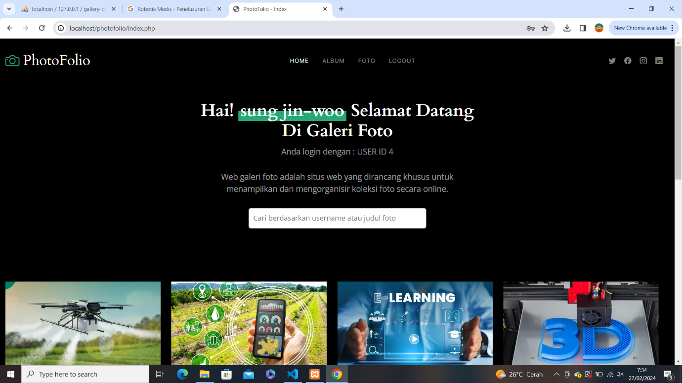

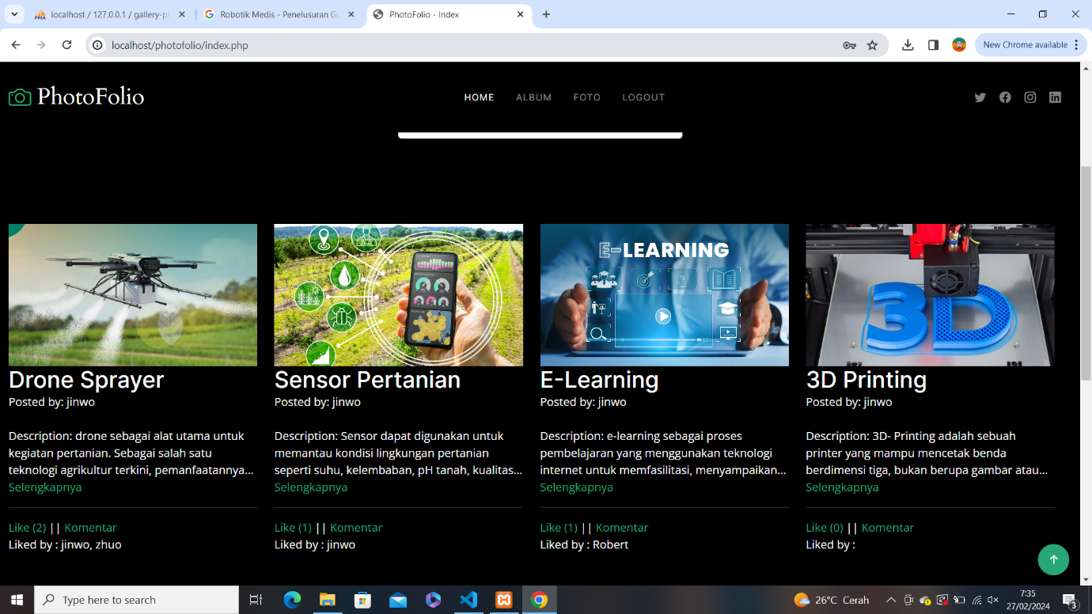

**Demikianlah cara penggunaan web galeri foto. Semoga informasi ini membantu!**